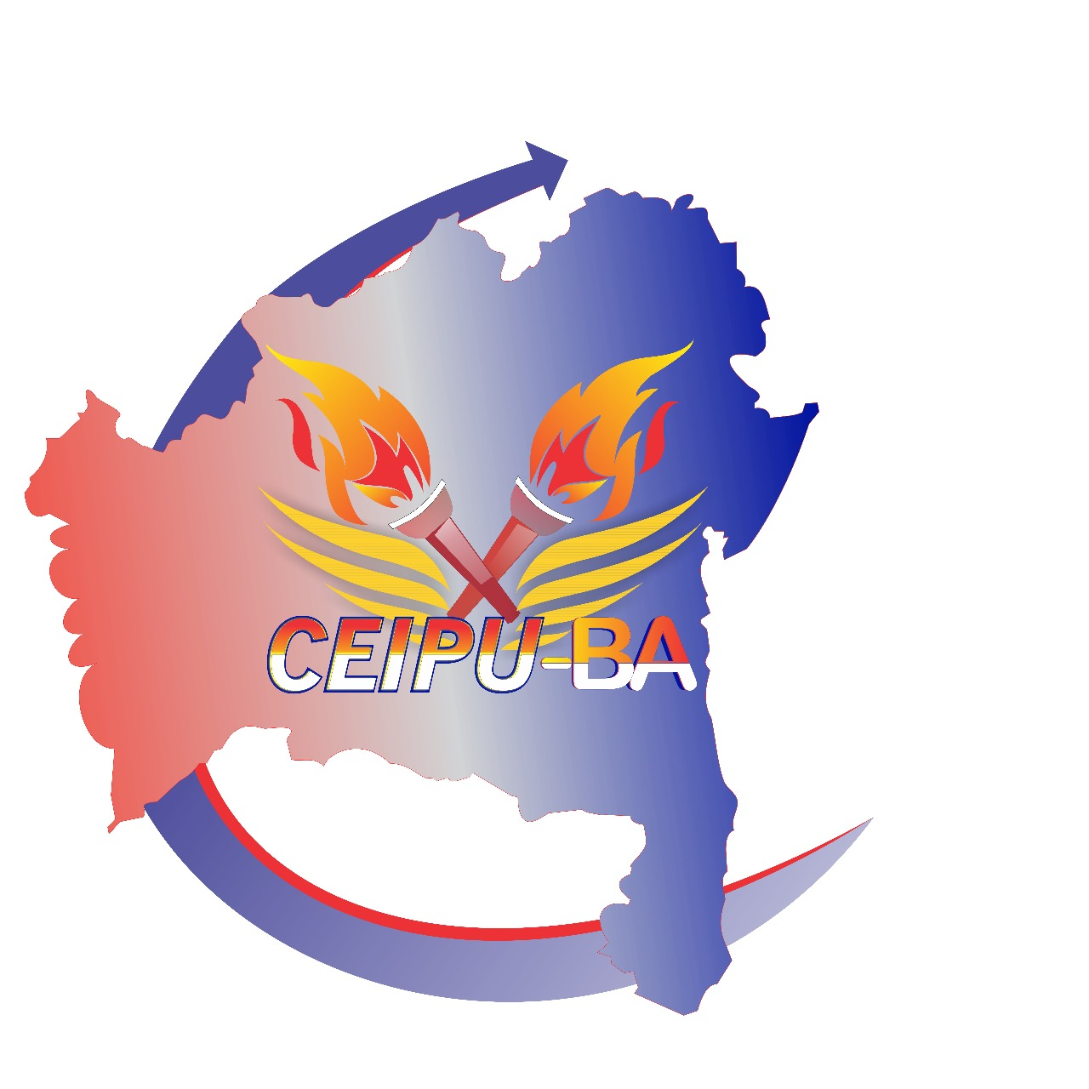

_________________________________ _________________________________
Pr. George Martins Magalhães Pr. Ademias Pereira Oliveira
Presidente 1º Secretário
CENTRO ADMINISTRATIVO DA CONVENÇÃO ESTADUAL DAS IGREJAS PENTECOSTAL UNGIDA DA BAHIA E ESTADOS AGREGADOS, (CEIPU=BA).
RUA 05 DE OUTUBRO, 650 – CENTRO – ITAMARAJU – BAHIA
CNPJ: 20.277.896/0001-68 / Fones: (73) 98140 4981 – 99863 5507
Circular 01/2018

O CENTRO ADMINISTRATIVO: É o Órgão Deliberativo da Convenção Estadual das Igrejas Pentecostal Ungida, no qual centraliza a administração desta Convenção.
A MESA DIRETORA, no uso das suas atribuições que lhes são conferidas, na pessoa do seu presidente ora representado pelo Pr. George Martins Magalhães, comunica a todos os ministros e oficiais deste ministério, os assuntos que serão abordados na 9ª Convenção Estadual na IPU de Presidente Tancredo Neves – Bahia, nos dias 19 e 20 de maio/2018.

Slogan: Um Novo Tempo e Uma Nova Visão
DELIBERAÇÃO:

1º- Item. No dia 19/05/2018 – sábado das 08h00 ás 11h30. 1ª reunião com a participação dos Ministros. ASSUNTO: Estruturando Obreiros na Visão Ministerial. Palestrantes: Pastor Masedon Inácio da Costa, (Presidente da CGIPU) e Avaliação dos Ministros e suas Atuações no Ministério. Com o pastor George Martins Magalhães, (presidente da CEIPU/BA).

2º -Item. No dia 19.05.2018 – Sábado, das 14h00 às 16h30. 2ª Reunião com a participação dos Ministros e Oficiais - ASSUNTO: Estruturando Obreiros na Visão Ministerial, quanto ao seu Papel e sua Chamada no Ministério. Palestrantes: pastor Ademias Pereira Oliveira, (1° secretário da CEIPU=BA).

3º- Item. No dia 20.05.2018 – Domingo das 08h00 às 11h30. 3ª Reunião com a participação dos Ministros e Oficiais. ASSUNTO: Estruturando Obreiros na Visão Ministerial, quanto a Ética no Desenvolvimento das suas Funções. Palestrante, pastor Ademias Pereira Oliveira (1º Secretário da CEIPU/BA). E mais: Apresentação dos candidatos para serem: Separados, consagrados, ungidos e ordenados para obra do Senhor Jesus.

4°-Item. Dia 20/05/2018 – Domingo ás 10h30. Haverá a eleição para compor a nova diretoria da CEIPU/BA e estados agregados. Leitura de todas as atas das reuniões anteriores, aprovação e assinaturas.
5º-Item. No dia 20.05.2018 – Domingo a tarde não haverá reunião. Todos nós iremos participar ás 14h30, de uma grande caminhada pelas vias públicas de Presidente Tancredo Neves, declarando Jesus Cristo como autor e consumador da nossa fé. Após, das 16h00 ás 18h30, haverá um grande ato litúrgico da 9ª Convenção Estadual da Bahia e Estados Agregados, com uma “Grande Concentração de Fé, Milagres, Adoração e Agradecimento à Deus, com a participação de todos os departamentos deste Ministério.
- Slogan do projeto ministerial: “Mudando Eu, o Ministério Muda”
OBS: Valores repassados pela CEIPU = BA ao campo cedente da 9ª Convenção Estadual, neste caso, a IPU de PTN
OBSERVAÇÕES:
A -(Ministros), R$ 60,00
B -(Oficiais), R$ 30,00
C- TICKET refeição para membros, R$ 20,00
D - Não será permitida nas reuniões a participação de obreiros de outros Ministérios, a não ser por meio de um convite especial expedido pela Mesa Diretora;
E- Trazer seus objetos pessoais, principalmente colchonete e cobertores, pois além dos hotéis haverá também colégio para hospedagem.
F – Cada campo fica responsável pela logística dos seus membros. Ou seja, o traslado para os locais das reuniões, hotéis e cultos.
Colocar esta circular no mural da igreja

